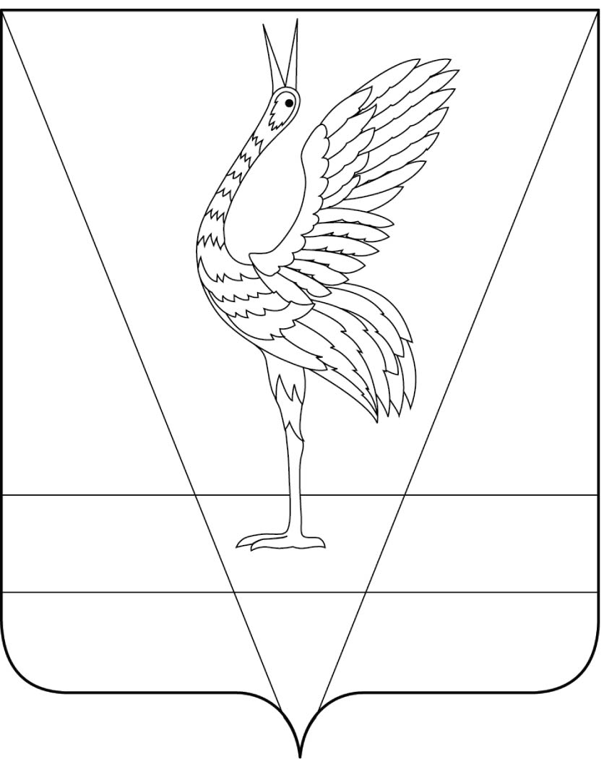
АДМИНИСТРАЦИЯ УЖУРСКОГО РАЙОНА
КРАСНОЯРСКОГО КРАЯ

ПОСТАНОВЛЕНИЕ

05.05.2023 г. Ужур № 333

О местах, в которых запрещаются
проведение публичных мероприятий

На основании п.2.1-1 ст.8 Федерального закона от 19.06.2004 № 54-ФЗ «О собраниях, митингах, демонстрациях, шествиях и пикетированиях», Устава Ужурского района Красноярского края, ПОСТАНОВЛЯЮ:
1. К местам, в которых запрещается проведение собраний, митингов, шествий, демонстраций, отнести здания, занимаемые органами публичной власти, и территории в границах земельных участков, образованных под указанными зданиями.
2. Контроль за исполнением настоящего постановления возложить на первого заместителя главы по сельскому хозяйству и оперативному управлению Ю.П. Казанцева.
3. Постановление вступает в силу в день, следующий за днем официального опубликования в специальном выпуске газеты «Сибирский хлебороб».

Глава района К.Н. Зарецкий

